Materia: Biología

Curso: 3 Año B

Docente: Made Amira

Bibliografía: Bocalandro, Noemi y col (2022). Activados 2: origen, evolución y continuidad de la vida. Editorial: Puerto de Palos.

**TRABAJO PRÁCTICO N° 54**

**“SISTEMA NERVIOSO EN EL SER HUMANO”**

**Copiamos el siguiente mapa conceptual**

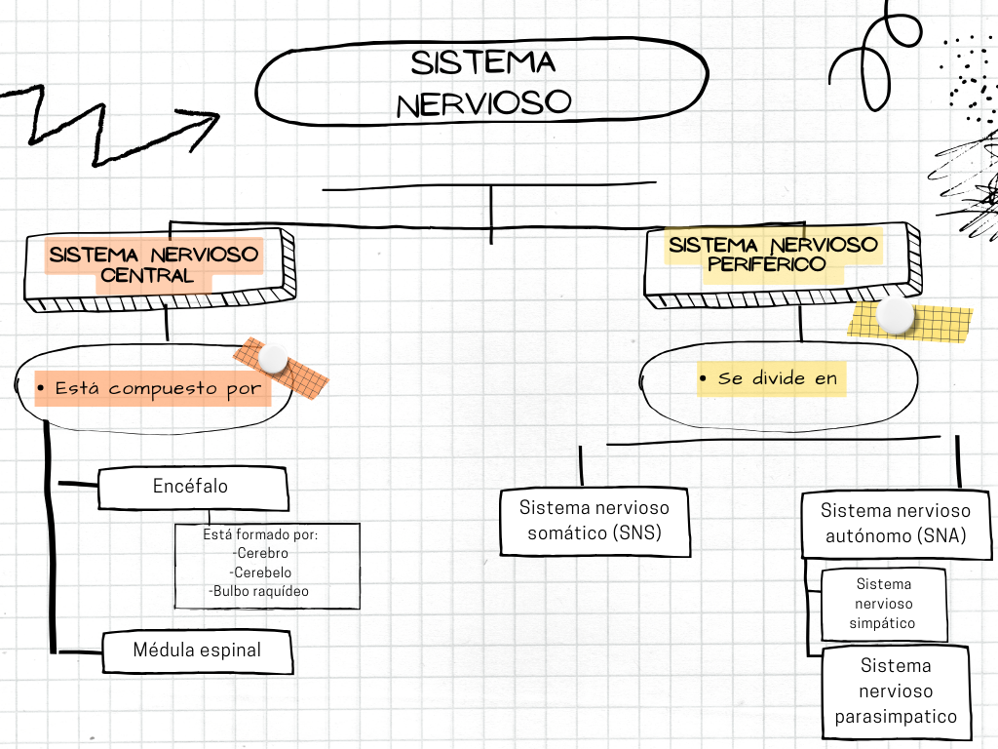

**Actividades:**

1. ¿Qué son los reflejos? (Pág. 94)
2. Explica y esquematiza el reflejo rotuliano o patelar (Pág. 94).